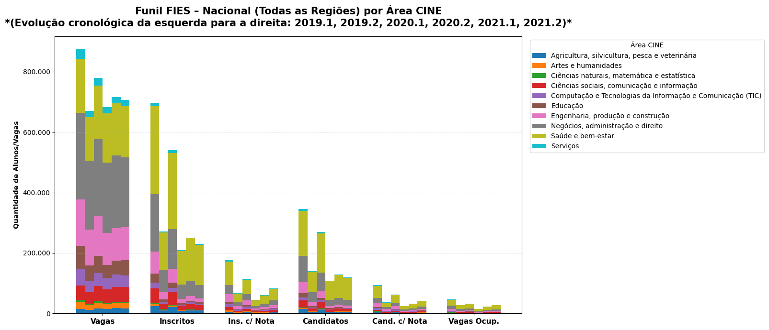

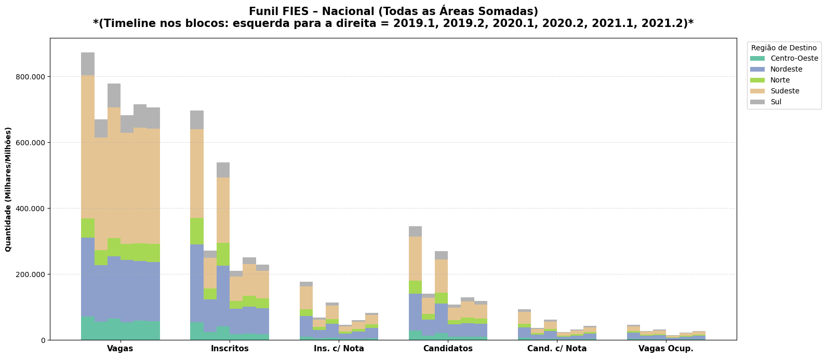

os 2 funis diferntes tipso de itnerpretacao ( ignore as de candiadtos )

==========================================================================================
🗺️ MAPA DE DISTRIBUIÇÃO GEOGRÁFICA DO FIES (DESTINO / IES)
==========================================================================================
[*] Carregando a base Load de Inscritos...

------------------------------------------------------------------------------------------
📊 1. VISÃO MACRO: INSCRITOS POR REGIÃO DA IES (Ano e Semestre)
------------------------------------------------------------------------------------------
regiao_ies_alvo Centro-Oeste Nordeste Norte Sudeste Sul TOTAL_BRASIL
ano semestre
2019 1 54642 234815 80889 269597 56788 696731
2 24183 99496 32659 93577 21401 271316
2020 1 41066 184349 69308 198424 46226 539373
2 18031 76158 24619 73898 16796 209502
2021 1 19007 81655 33160 95805 21391 251018
2 18147 79114 28606 84403 19024 229294

------------------------------------------------------------------------------------------
📊 2. VISÃO MICRO: INSCRITOS POR UF DE DESTINO (uf_ies_corrigida)
------------------------------------------------------------------------------------------
ano semestre regiao_ies_alvo uf_ies_corrigida Total_Inscritos
2019 1 Sudeste SP 125951
2019 1 Sudeste MG 82428
2019 1 Nordeste BA 55628
2019 1 Sudeste RJ 50741
2019 1 Nordeste CE 43887
2019 1 Nordeste PE 35982
2019 1 Norte PA 34504
2019 1 Sul PR 30023
2019 1 Nordeste MA 28154
2019 1 Nordeste PB 22824
2019 1 Centro-Oeste DF 21855
2019 1 Nordeste PI 18453
2019 1 Norte AM 18076
2019 1 Sul RS 17761
2019 1 Centro-Oeste GO 17285
2019 1 Nordeste RN 11034
2019 1 Sudeste ES 10477
2019 1 Nordeste AL 9896
2019 1 Norte RO 9251
2019 1 Centro-Oeste MT 9060
2019 1 Sul SC 9004
2019 1 Nordeste SE 8957
2019 1 Norte TO 8049
2019 1 Centro-Oeste MS 6442
2019 1 Norte AP 5762
2019 1 Norte AC 3777
2019 1 Norte RR 1470
2019 2 Sudeste SP 38539
2019 2 Sudeste MG 32804
2019 2 Nordeste BA 21561
2019 2 Nordeste CE 19812
2019 2 Sudeste RJ 18868
2019 2 Nordeste PE 14808
2019 2 Norte PA 13784
2019 2 Nordeste MA 11096
2019 2 Nordeste PB 11027
2019 2 Centro-Oeste DF 10352
2019 2 Sul PR 10246
2019 2 Nordeste PI 8677
2019 2 Sul RS 8397
2019 2 Centro-Oeste GO 8334
2019 2 Norte AM 7808
2019 2 Nordeste AL 4482
2019 2 Nordeste RN 4481
2019 2 Norte RO 3672
2019 2 Nordeste SE 3552
2019 2 Centro-Oeste MT 3455
2019 2 Sudeste ES 3366
2019 2 Norte TO 3296
2019 2 Sul SC 2758
2019 2 Norte AP 2198
2019 2 Centro-Oeste MS 2042
2019 2 Norte AC 1461
2019 2 Norte RR 440
2020 1 Sudeste SP 93437
2020 1 Sudeste MG 59410
2020 1 Nordeste BA 44575
2020 1 Sudeste RJ 36153
2020 1 Nordeste CE 33010
2020 1 Norte PA 28757
2020 1 Nordeste PE 28375
2020 1 Sul PR 23999
2020 1 Nordeste MA 22553
2020 1 Nordeste PB 17903
2020 1 Sul RS 15932
2020 1 Centro-Oeste DF 15203
2020 1 Norte AM 15111
2020 1 Nordeste PI 14384
2020 1 Centro-Oeste GO 13153
2020 1 Norte RO 9513
2020 1 Sudeste ES 9424
2020 1 Nordeste RN 8585
2020 1 Nordeste AL 7505
2020 1 Nordeste SE 7459
2020 1 Centro-Oeste MT 6906
2020 1 Sul SC 6295
2020 1 Norte TO 6144
2020 1 Centro-Oeste MS 5804
2020 1 Norte AP 5183
2020 1 Norte AC 3607
2020 1 Norte RR 993
2020 2 Sudeste SP 30008
2020 2 Sudeste MG 23258
2020 2 Nordeste BA 17745
2020 2 Sudeste RJ 17560
2020 2 Nordeste CE 15377
2020 2 Nordeste PE 11362
2020 2 Norte PA 9843
2020 2 Sul PR 9031
2020 2 Nordeste MA 8456
2020 2 Nordeste PB 7856
2020 2 Centro-Oeste GO 6652
2020 2 Centro-Oeste DF 6606
2020 2 Nordeste PI 6503
2020 2 Norte AM 6050
2020 2 Sul RS 5307
2020 2 Nordeste AL 3660
2020 2 Norte TO 3210
2020 2 Sudeste ES 3072
2020 2 Nordeste SE 2703
2020 2 Nordeste RN 2496
2020 2 Sul SC 2458
2020 2 Centro-Oeste MS 2390
2020 2 Centro-Oeste MT 2383
2020 2 Norte RO 2297
2020 2 Norte AP 1560
2020 2 Norte AC 1248
2020 2 Norte RR 411
2021 1 Sudeste SP 46131
2021 1 Sudeste MG 27624
2021 1 Nordeste BA 19311
2021 1 Sudeste RJ 17418
2021 1 Norte PA 16991
2021 1 Nordeste PE 14066
2021 1 Nordeste CE 13866
2021 1 Sul PR 11168
2021 1 Nordeste PB 9512
2021 1 Nordeste MA 8939
2021 1 Sul RS 7228
2021 1 Centro-Oeste DF 7212
2021 1 Norte AM 6517
2021 1 Centro-Oeste GO 6455
2021 1 Nordeste PI 5696
2021 1 Sudeste ES 4632
2021 1 Nordeste AL 3776
2021 1 Nordeste RN 3650
2021 1 Norte RO 3500
2021 1 Norte TO 3004
2021 1 Sul SC 2995
2021 1 Nordeste SE 2839
2021 1 Centro-Oeste MT 2741
2021 1 Centro-Oeste MS 2599
2021 1 Norte AP 1558
2021 1 Norte AC 1182
2021 1 Norte RR 408
2021 2 Sudeste SP 35141
2021 2 Sudeste MG 27293
2021 2 Sudeste RJ 18258
2021 2 Nordeste BA 17215
2021 2 Nordeste CE 15804
2021 2 Norte PA 12895
2021 2 Nordeste PE 11348
2021 2 Sul PR 10722
2021 2 Nordeste PB 9439
2021 2 Nordeste MA 8530
2021 2 Centro-Oeste DF 7510
2021 2 Norte AM 6984
2021 2 Nordeste PI 6836
2021 2 Centro-Oeste GO 6593
2021 2 Sul RS 6121
2021 2 Nordeste AL 4088
2021 2 Sudeste ES 3711
2021 2 Nordeste SE 3128
2021 2 Norte TO 3110
2021 2 Nordeste RN 2726
2021 2 Centro-Oeste MT 2399
2021 2 Norte RO 2249
2021 2 Sul SC 2181
2021 2 Centro-Oeste MS 1645
2021 2 Norte AP 1511
2021 2 Norte AC 1397
2021 2 Norte RR 460

==========================================================================================
✅ Agrupamento concluído! Verifique se todos os estados estão com o volume esperado.
==========================================================================================

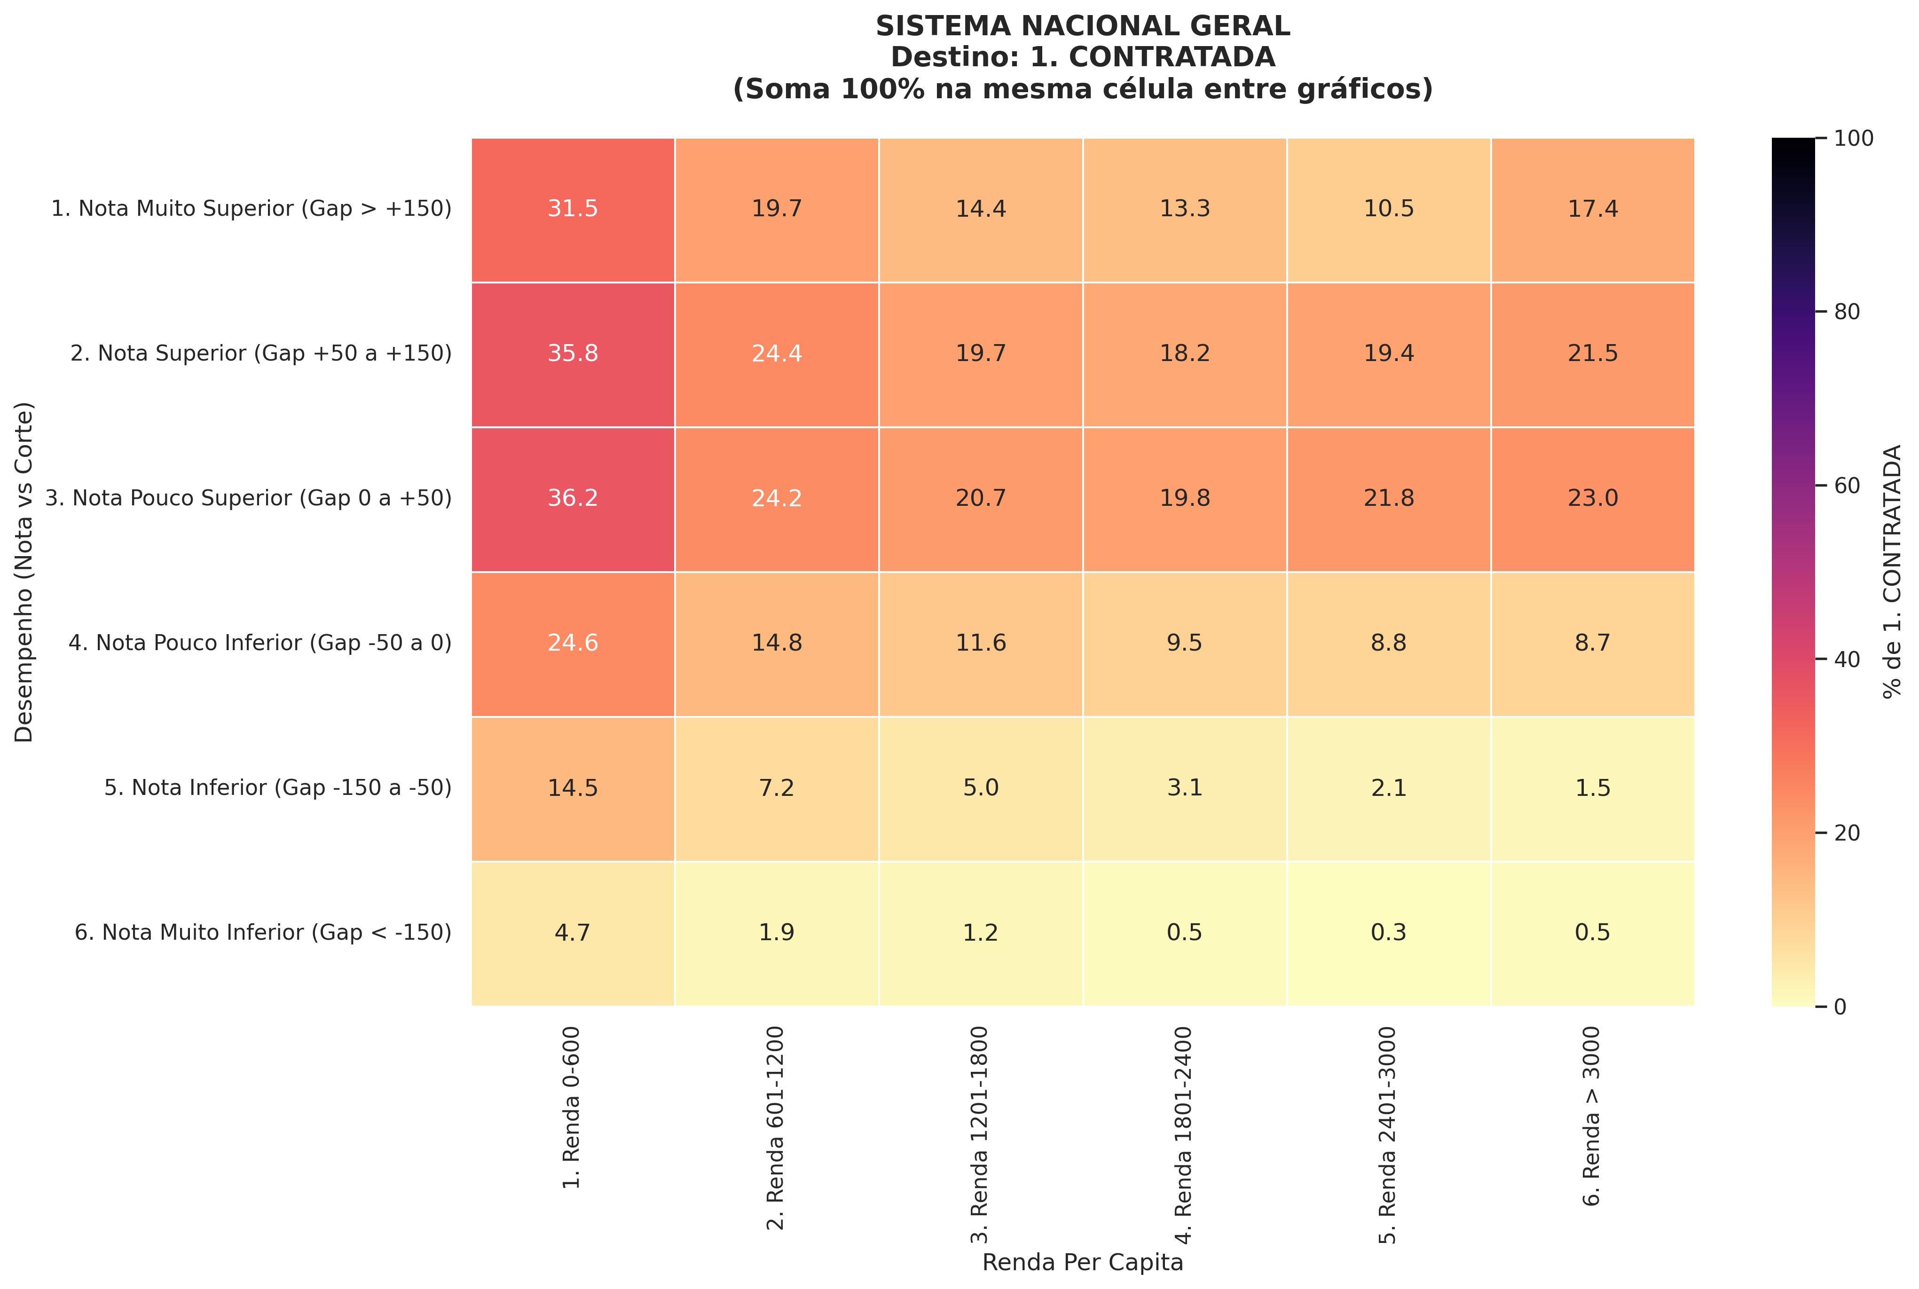

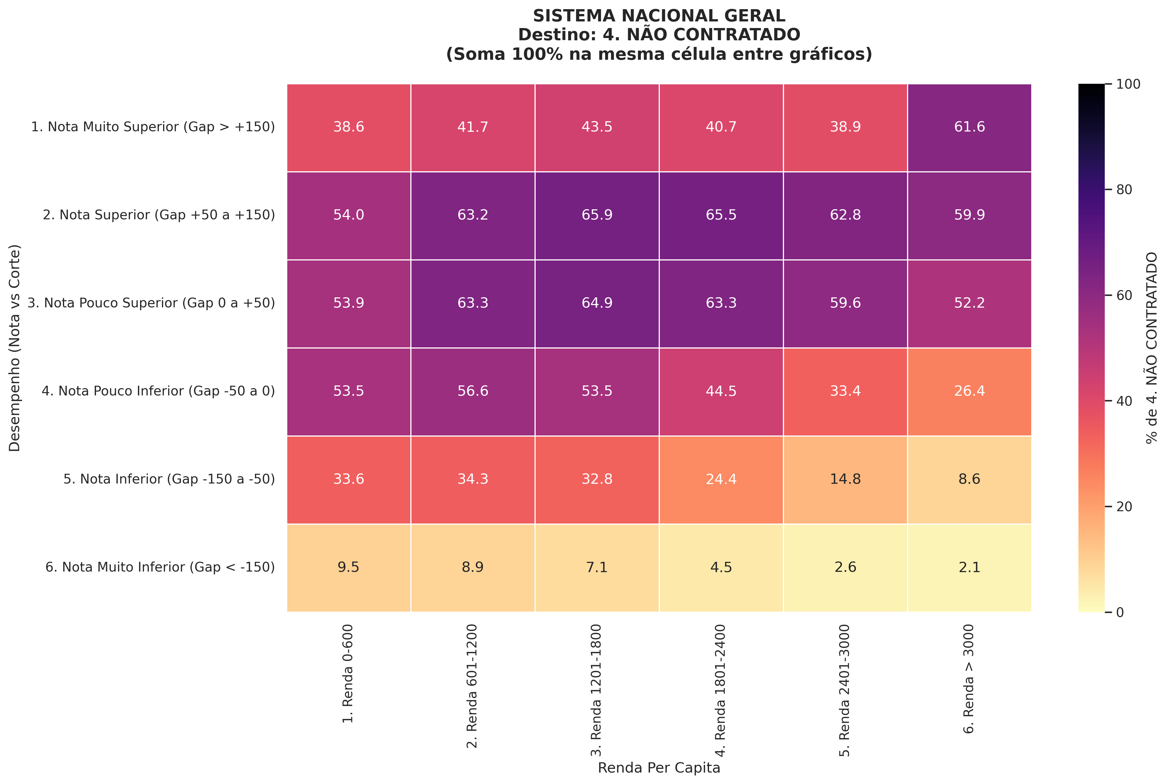
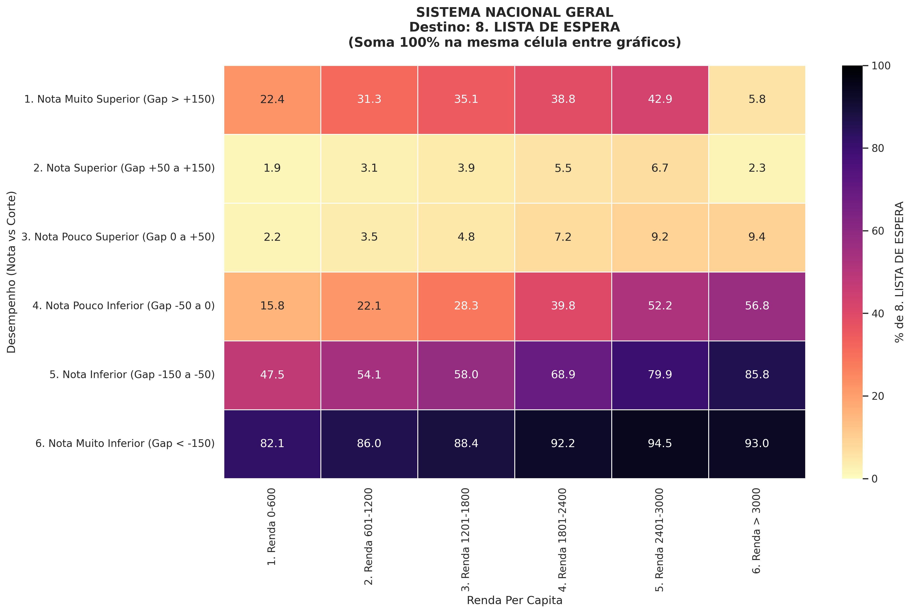

e os heatmpa da analsie 6 q esta no titul odos arquivos analise006 que se tata aidna do EDA onde foi feito um “cubo” mas visualzment eh uma matriz, cada celula da 100% se somar por exmeplo a cleular na posicao 0,0 entre todos os 6 graficos mas aqu iesto uamndado so 3

e entao a regressao logistica so com contratado e nao contratados: 906,978 registros processados.
Top 20 variáveis mais importantes: <div>
<style scoped>
.dataframe tbody tr th:only-of-type {
vertical-align: middle;
}

.dataframe tbody tr th {
vertical-align: top;
}

.dataframe thead th {
text-align: right;
}
</style>
<table border="1" class="dataframe">
<thead>
<tr style="text-align: right;">
<th></th>
<th>Variável</th>
<th>Coeficiente</th>
<th>Impacto_Absoluto</th>
</tr>
</thead>
<tbody>
<tr>
<th>11</th>
<td>opcao_curso_3</td>
<td>-1.792781</td>
<td>1.792781</td>
</tr>
<tr>
<th>10</th>
<td>opcao_curso_2</td>
<td>-1.424923</td>
<td>1.424923</td>
</tr>
<tr>
<th>0</th>
<td>renda_per_capita</td>
<td>-0.429062</td>
<td>0.429062</td>
</tr>
<tr>
<th>45</th>
<td>subarea_conhecimento_ODONTOLOGIA, QUIROPRAXIA,...</td>
<td>0.424816</td>
<td>0.424816</td>
</tr>
<tr>
<th>27</th>
<td>subarea_conhecimento_DIREITO, COMÉRCIO EXTERIO...</td>
<td>0.418938</td>
<td>0.418938</td>
</tr>
<tr>
<th>28</th>
<td>subarea_conhecimento_ENFERMAGEM, FISIOTERAPIA,...</td>
<td>0.408577</td>
<td>0.408577</td>
</tr>
<tr>
<th>29</th>
<td>subarea_conhecimento_ENGENHARIA CIVIL E AMBIEN...</td>
<td>0.254633</td>
<td>0.254633</td>
</tr>
<tr>
<th>23</th>
<td>subarea_conhecimento_CIÊNCIAS SOCIAIS, POLÍTIC...</td>
<td>0.226762</td>
<td>0.226762</td>
</tr>
<tr>
<th>41</th>
<td>subarea_conhecimento_MEDICINA</td>
<td>0.222664</td>
<td>0.222664</td>
</tr>
<tr>
<th>42</th>
<td>subarea_conhecimento_MEDICINA VETERINÁRIA</td>
<td>0.215176</td>
<td>0.215176</td>
</tr>
<tr>
<th>60</th>
<td>natureza_juridica_mantenedora_PRIVADA SEM FINS...</td>
<td>0.214095</td>
<td>0.214095</td>
</tr>
<tr>
<th>59</th>
<td>natureza_juridica_mantenedora_PRIVADA COM FINS...</td>
<td>0.177371</td>
<td>0.177371</td>
</tr>
<tr>
<th>65</th>
<td>turno_MATUTINO</td>
<td>-0.169092</td>
<td>0.169092</td>
</tr>
<tr>
<th>14</th>
<td>conceito_curso_gp_5</td>
<td>0.148963</td>
<td>0.148963</td>
</tr>
<tr>
<th>22</th>
<td>subarea_conhecimento_CIÊNCIAS BIOLÓGICAS (BEL)...</td>
<td>0.142382</td>
<td>0.142382</td>
</tr>
<tr>
<th>1</th>
<td>gap</td>
<td>0.134165</td>
<td>0.134165</td>
</tr>
<tr>
<th>55</th>
<td>natureza_juridica_mantenedora_PESSOA JURÍDICA ...</td>
<td>0.133945</td>
<td>0.133945</td>
</tr>
<tr>
<th>69</th>
<td>ensino_medio_escola_publica_SIM</td>
<td>-0.132151</td>
<td>0.132151</td>
</tr>
<tr>
<th>32</th>
<td>subarea_conhecimento_ENGENHARIA ELÉTRICA, ELET...</td>
<td>0.130920</td>
<td>0.130920</td>
</tr>
<tr>
<th>66</th>
<td>turno_NOTURNO</td>
<td>-0.122590</td>
<td>0.122590</td>
</tr>
</tbody>
</table>
</div>

coeficente renda_gap 0.10811195617779401
----- Efeito da RENDA dependendo do GAP -----
GAP -1: efeito da renda = -0.5371742617895304
GAP 0: efeito da renda = -0.4290623056117364
GAP 1: efeito da renda = -0.3209503494339424
----- Efeito do GAP dependendo da RENDA -----
RENDA -1: efeito do gap = 0.026052999344774702
RENDA 0: efeito do gap = 0.1341649555225687
RENDA 1: efeito do gap = 0.24227691170036272

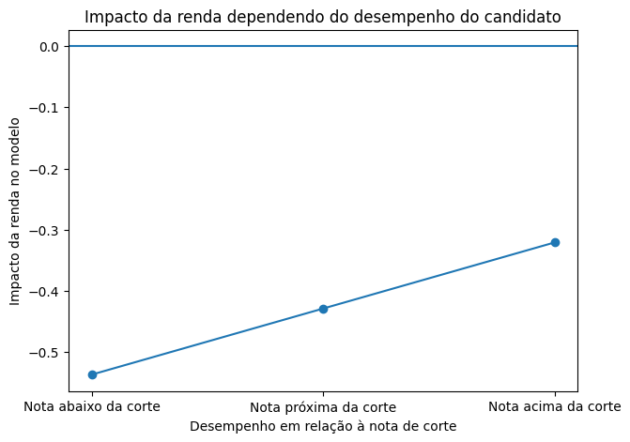

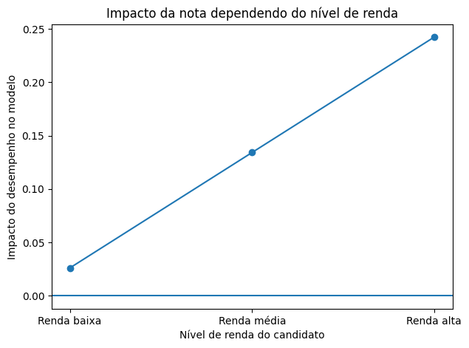

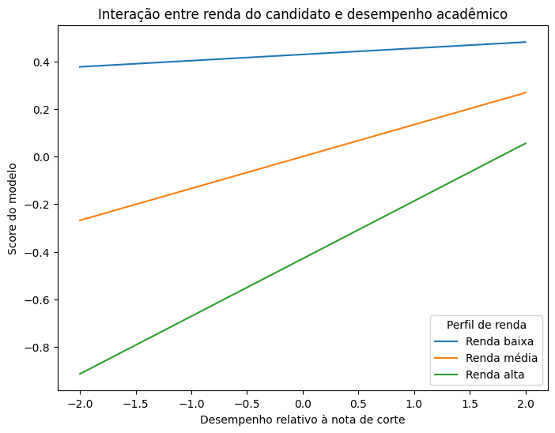
e o grafico de efeito e interacao sobre esta analsie 17 de regressao logsitica q dumizou todas as subareas de conhecimento

com repsectivo roc:

ROC-AUC: 0.8399
Acurácia (threshold ótimo): 0.6816
Threshold ótimo: 0.5036

e o para medicina obteve: Registros de Treino: 23,745 Registros de Teste: 23,745 qtde de medicina:

e<div>
<style scoped>
.dataframe tbody tr th:only-of-type {
vertical-align: middle;
}

.dataframe tbody tr th {
vertical-align: top;
}

.dataframe thead th {
text-align: right;
}
</style>
<table border="1" class="dataframe">
<thead>
<tr style="text-align: right;">
<th></th>
<th></th>
<th></th>
<th>total_inscritos</th>
</tr>
<tr>
<th>ano</th>
<th>semestre</th>
<th>subarea_conhecimento_MEDICINA</th>
<th></th>
</tr>
</thead>
<tbody>
<tr>
<th rowspan="2" valign="top">2019</th>
<th>1</th>
<th>True</th>
<td>4627</td>
</tr>
<tr>
<th>2</th>
<th>True</th>
<td>2530</td>
</tr>
<tr>
<th rowspan="2" valign="top">2020</th>
<th>1</th>
<th>True</th>
<td>5286</td>
</tr>
<tr>
<th>2</th>
<th>True</th>
<td>2672</td>
</tr>
<tr>
<th rowspan="2" valign="top">2021</th>
<th>1</th>
<th>True</th>
<td>6102</td>
</tr>
<tr>
<th>2</th>
<th>True</th>
<td>2528</td>
</tr>
</tbody>
</table>
</div>

23,745 registros processados.
Top 20 variáveis mais importantes:

<div>
<style scoped>
.dataframe tbody tr th:only-of-type {
vertical-align: middle;
}

.dataframe tbody tr th {
vertical-align: top;
}

.dataframe thead th {
text-align: right;
}
</style>
<table border="1" class="dataframe">
<thead>
<tr style="text-align: right;">
<th></th>
<th>Variável</th>
<th>Coeficiente</th>
<th>Impacto_Absoluto</th>
</tr>
</thead>
<tbody>
<tr>
<th>11</th>
<td>opcao_curso_3</td>
<td>-0.637891</td>
<td>0.637891</td>
</tr>
<tr>
<th>10</th>
<td>opcao_curso_2</td>
<td>-0.598205</td>
<td>0.598205</td>
</tr>
<tr>
<th>1</th>
<td>gap</td>
<td>-0.304565</td>
<td>0.304565</td>
</tr>
<tr>
<th>69</th>
<td>ensino_medio_escola_publica_SIM</td>
<td>-0.258128</td>
<td>0.258128</td>
</tr>
<tr>
<th>59</th>
<td>natureza_juridica_mantenedora_PRIVADA COM FINS...</td>
<td>0.231617</td>
<td>0.231617</td>
</tr>
<tr>
<th>3</th>
<td>nota_corte_gp</td>
<td>-0.208169</td>
<td>0.208169</td>
</tr>
<tr>
<th>13</th>
<td>conceito_curso_gp_4</td>
<td>-0.164091</td>
<td>0.164091</td>
</tr>
<tr>
<th>49</th>
<td>regiao_morar_Nordeste</td>
<td>-0.123353</td>
<td>0.123353</td>
</tr>
<tr>
<th>0</th>
<td>renda_per_capita</td>
<td>-0.113450</td>
<td>0.113450</td>
</tr>
<tr>
<th>60</th>
<td>natureza_juridica_mantenedora_PRIVADA SEM FINS...</td>
<td>0.097402</td>
<td>0.097402</td>
</tr>
<tr>
<th>2</th>
<td>idade</td>
<td>0.096550</td>
<td>0.096550</td>
</tr>
<tr>
<th>15</th>
<td>conceito_curso_gp_AUTORIZADO</td>
<td>-0.087645</td>
<td>0.087645</td>
</tr>
<tr>
<th>51</th>
<td>regiao_morar_Sudeste</td>
<td>-0.064538</td>
<td>0.064538</td>
</tr>
<tr>
<th>61</th>
<td>etnia_cor_BRANCA</td>
<td>0.051495</td>
<td>0.051495</td>
</tr>
<tr>
<th>7</th>
<td>modalidade_fies_Modalidade II</td>
<td>-0.035887</td>
<td>0.035887</td>
</tr>
<tr>
<th>62</th>
<td>etnia_cor_INDÍGENA</td>
<td>-0.035633</td>
<td>0.035633</td>
</tr>
<tr>
<th>63</th>
<td>etnia_cor_PARDA</td>
<td>0.032428</td>
<td>0.032428</td>
</tr>
<tr>
<th>52</th>
<td>regiao_morar_Sul</td>
<td>-0.031601</td>
<td>0.031601</td>
</tr>
<tr>
<th>56</th>
<td>natureza_juridica_mantenedora_PESSOA JURÍDICA ...</td>
<td>-0.027755</td>
<td>0.027755</td>
</tr>
<tr>
<th>4</th>
<td>renda_gap</td>
<td>-0.026823</td>
<td>0.026823</td>
</tr>
</tbody>
</table>
</div>

e

coeficente renda_gap -0.02682287039797804
----- Efeito da RENDA dependendo do GAP -----
GAP -1: efeito da renda = -0.08662726838236047
GAP 0: efeito da renda = -0.11345013878033851
GAP 1: efeito da renda = -0.14027300917831656
----- Efeito do GAP dependendo da RENDA -----
RENDA -1: efeito do gap = -0.2777422515183622
RENDA 0: efeito do gap = -0.3045651219163402
RENDA 1: efeito do gap = -0.33138799231431826

e o do geral o random forest obteve:

roc: 0.8577241431415584

e <div>
<style scoped>
.dataframe tbody tr th:only-of-type {
vertical-align: middle;
}

.dataframe tbody tr th {
vertical-align: top;
}

.dataframe thead th {
text-align: right;
}
</style>
<table border="1" class="dataframe">
<thead>
<tr style="text-align: right;">
<th></th>
<th>Variavel</th>
<th>Importancia</th>
</tr>
</thead>
<tbody>
<tr>
<th>0</th>
<td>opcao_curso_2</td>
<td>0.379358</td>
</tr>
<tr>
<th>1</th>
<td>opcao_curso_3</td>
<td>0.302783</td>
</tr>
<tr>
<th>2</th>
<td>renda_per_capita</td>
<td>0.074897</td>
</tr>
<tr>
<th>3</th>
<td>renda_gap</td>
<td>0.049496</td>
</tr>
<tr>
<th>4</th>
<td>gap</td>
<td>0.035382</td>
</tr>
<tr>
<th>...</th>
<td>...</td>
<td>...</td>
</tr>
<tr>
<th>65</th>
<td>modalidade_fies_eliminado</td>
<td>0.000000</td>
</tr>
<tr>
<th>66</th>
<td>beneficiado_creduc_fies_SIM</td>
<td>0.000000</td>
</tr>
<tr>
<th>67</th>
<td>modalidade_fies_Modalidade II</td>
<td>0.000000</td>
</tr>
<tr>
<th>68</th>
<td>subarea_conhecimento_AGRONEGÓCIO, AGROINDÚSTRI...</td>
<td>0.000000</td>
</tr>
<tr>
<th>69</th>
<td>subarea_conhecimento_TRADUÇÃO E INTERPRETAÇÃO,...</td>
<td>0.000000</td>
</tr>
</tbody>
</table>
<p>70 rows × 2 columns</p>
</div>

e a regressao lienar entre renda e fincacinem o q sao variaveis ocntinuas: ============================================================
INICIANDO ANÁLISE 11: CORRELAÇÃO E REGRESSÃO LINEAR
VARIÁVEIS: RENDA PER CAPITA vs PERCENTUAL DE FINANCIAMENTO
============================================================
Dados Preparados! Total de contratos válidos para análise: 160,344

--- RESULTADOS ESTATÍSTICOS ---
Correlação de Pearson (r): -0.7063
-> Diagnóstico: Correlação Negativa. Conforme a Renda AUMENTA, o Financiamento DIMINUI.
P-Value: 0.0000e+00 (O resultado é estatisticamente significante)

--- MODELO DE REGRESSÃO LINEAR ---
Equação da Reta: Percentual = (-0.0188 * Renda) + 91.65

[INSIGHT KDD]: A cada R$ 100,00 a mais na renda per capita do candidato,
o governo reduz a cobertura do financiamento em aproximadamente 1.88%.
Isso prova a tese da 'Evasão Econômica' nas opções secundárias.
============================================================

Gráfico exportado com sucesso para: reports/figures/analise_011_regressao_renda_financiamento.png

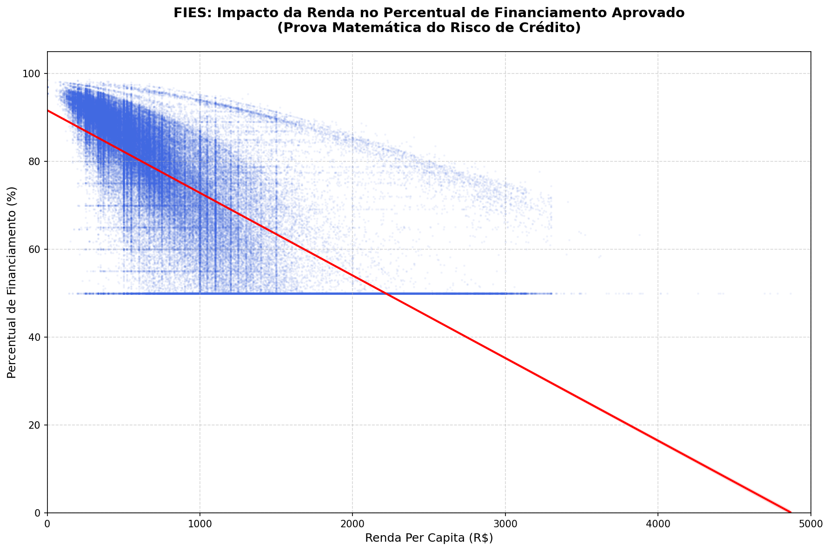
e so prater ideia o codigo da analise 17: # fazer roc auc
# testar o msm modelo reg logit, mas com o dataset inteiro na matriz de confusao sem distinguir anos e semestre

def orquestrador_inicial_inscritos_17():

X, Y, X_teste, Y_teste, df_base = gerar_ABT()

modelo = TreinarModelo('veio_treino', X, Y)

prever_probabilidade_treino(
'veio_treino', 'simm',
modelo, X, Y, X_teste, Y_teste
)

analises_e_datasets(
'veio_treino', 'simm',
modelo, X, Y, X_teste, Y_teste,
df_inicial=df_base
)

acuracia_e_previsao(
'veio', 'simm',
modelo, X, Y, X_teste, Y_teste
)

def orquestrador_ja_rodado_inscritos_17():
import pandas as pd
import joblib
from src.constantes import (
pasta_data_05_processed_analise_017_X_treino,
pasta_data_05_processed_analise_017_y_treino,
pasta_modelo_analise_017,
pasta_data_05_processed_analise_017_X_teste,
pasta_data_05_processed_analise_017_y_teste,
pasta_data_04_load_inscritos
)

X= pd.read_parquet(str(pasta_data_05_processed_analise_017_X_treino))
Y= pd.read_parquet(str(pasta_data_05_processed_analise_017_y_treino))
X_teste= pd.read_parquet(str(pasta_data_05_processed_analise_017_X_teste))
Y_teste= pd.read_parquet(str(pasta_data_05_processed_analise_017_y_teste))
df_base = pd.read_parquet(str(pasta_data_04_load_inscritos))

modelo = joblib.load(str(pasta_modelo_analise_017))
analises_e_datasets('veio_treino', 'simm', modelo, X, Y, X_teste, Y_teste, df_inicial=df_base)
prever_probabilidade_treino('veio_treino', 'simm', modelo, X, Y, X_teste, Y_teste)
acuracia_e_previsao('veio', 'simm', modelo, X, Y, X_teste, Y_teste)

def gerar_ABT():
import pandas as pd
from src.constantes import pasta_data_04_load_inscritos,pasta_data_05_processed_analise_017
from sklearn.linear_model import LogisticRegression

# Configuração de visualização
pd.set_option('display.max_columns', None)
pd.set_option('display.max_rows', None)

# 1. CARREGAR OS DADOS
df_base = pd.read_parquet(str(pasta_data_04_load_inscritos))

# 2. CRIAR VARIÁVEIS NOVAS (Vetorizado, muito mais rápido)
df_base['gap'] = df_base['media_enem'] - df_base['nota_corte_gp']

def idade(X:str):
lista = X.split('/')
ano= lista[2]
return 2026 - int(ano)

df_base['idade'] = df_base['data_nascimento'].apply(idade)

print('total de linhas de apenas:', df_base.shape)

print('-'*60)
print('qtde de inscritos:')
display(df_base.groupby('situacao_fies',as_index=False).size().rename(columns={'size':'qtde_inscritos'}))#type: ignore

# 3. DUMIZAR VARIÁVEIS CATEGÓRICAS
# Isso cria as colunas 0 e 1 e JÁ EXCLUI a 'nome_cine_area_geral' original
df = pd.get_dummies(df_base, columns=['beneficiado_creduc_fies','modalidade_fies','subarea_conhecimento','regiao_morar','natureza_juridica_mantenedora','etnia_cor','turno','ensino_medio_escola_publica','conceito_curso_gp','concluiu_curso_superior','opcao_curso'], drop_first=True)

# 4. FILTRAR A BASE DE DADOS
contratados = ['CONTRATADA']
nao_contratados = ['NÃO CONTRATADO']

filtro = df['situacao_fies'].isin(contratados + nao_contratados)
df = df[filtro].copy()

# 5. CRIAR A VARIÁVEL ALVO (Y) BINÁRIA
df['contratado'] = df['situacao_fies'].apply(lambda x: 1 if x in contratados else 0)

# 6. PESCAR AS COLUNAS DUMMIES
# O Python procura e guarda apenas as colunas que começam com esse nome
colunas_dummies_turno = [col for col in df.columns if col.startswith('turno_')]
colunas_dummies_ensino_medio_escola_publica = [col for col in df.columns if col.startswith('ensino_medio_escola_publica_')]
colunas_dummies_etnia = [col for col in df.columns if col.startswith('etnia_cor_')]
colunas_dummies_cine = [col for col in df.columns if col.startswith('subarea_conhecimento_')]
colunas_dummies_regiao = [col for col in df.columns if col.startswith('regiao_morar_')]
colunas_dummies_natureza = [col for col in df.columns if col.startswith('natureza_juridica_mantenedora_')]
colunas_dummies_opcao_curso = [col for col in df.columns if col.startswith('opcao_curso')]
colunas_dummies_conceito_curso = [col for col in df.columns if col.startswith('conceito_curso_gp')]
colunas_dummies_conceito_concluiu_curso_superior = [col for col in df.columns if col.startswith('concluiu_curso_superior')]
colunas_dummies_conceito_concluiu_modfies = [col for col in df.columns if col.startswith('modalidade_fies')]
colunas_dummies_conceito_concluiu_BENEFcreduc = [col for col in df.columns if col.startswith('beneficiado_creduc_fies')]

# 9. CRIAR A LISTA EXATA DE FEATURES
# Juntamos as variáveis que você escolheu com as dummies
df['renda_gap']=df['renda_per_capita'] * df['gap']

features_exatas = ['renda_per_capita', 'gap','idade','nota_corte_gp','renda_gap']+ colunas_dummies_conceito_concluiu_BENEFcreduc + colunas_dummies_conceito_concluiu_modfies + colunas_dummies_opcao_curso + colunas_dummies_conceito_concluiu_curso_superior + colunas_dummies_conceito_curso + colunas_dummies_cine + colunas_dummies_regiao + colunas_dummies_natureza + colunas_dummies_etnia + colunas_dummies_turno + colunas_dummies_ensino_medio_escola_publica

# Faz o Raio-X apenas nas colunas que vão pro modelo
print("--- Quantidade de NaNs por coluna ---")
print(df[features_exatas].isna().sum())

# Isso garante que se o aluno sumir, ele some das duas listas
df_limpo = df.dropna(subset=features_exatas).copy()

df_treino = df_limpo
df_teste = df_limpo

# 8. SEPARAR O X E O Y
# O X recebe ESTRITAMENTE as colunas da sua lista branca
X = df_treino[features_exatas]

# O Y recebe a sua resposta
Y = df_treino['contratado']

X_teste = df_teste[features_exatas]

# O Y recebe a sua resposta
Y_teste= df_teste['contratado']

print('coluna x linha do X com NaN inclusos:',X.shape)

print('coluna x linha do X sem NaN inclusos:',X.shape)

# %%
# 12. SALVAR MATRIZES PROCESSADAS (ABT)
import os

# Definindo o diretório de destino
caminho_salvar = str(pasta_data_05_processed_analise_017)

# Criando os caminhos completos
path_x_treino = os.path.join(caminho_salvar, 'x_treino.parquet')
path_y_treino = os.path.join(caminho_salvar, 'y_treino.parquet')
path_x_teste = os.path.join(caminho_salvar, 'x_teste.parquet')
path_y_teste = os.path.join(caminho_salvar, 'y_teste.parquet')

# Salvando os arquivos em formato Parquet para manter a performance
X.to_parquet(path_x_treino,index=False)
Y.to_frame().to_parquet(path_y_treino,index=False)
X_teste.to_parquet(path_x_teste,index=False)
Y_teste.to_frame().to_parquet(path_y_teste,index=False)

print('-'*60)
print(f"Arquivos da ABT salvos com sucesso em:\n{caminho_salvar}")
print(f"Registros de Treino: {len(X):,}")
print(f"Registros de Teste: {len(X_teste):,}")

return X,Y,X_teste,Y_teste,df_base

def TreinarModelo(treino_ou_teste_veio: str, x_treino, y_treino):

import joblib
from sklearn.linear_model import LogisticRegression
from sklearn.preprocessing import StandardScaler
from sklearn.pipeline import Pipeline
from src.constantes import pasta_modelo_analise_017

X = x_treino
Y = y_treino

# pipeline = Pipeline([
# ('scaler', StandardScaler()),
# ('modelo', LogisticRegression(
# penalty=None,
# solver='lbfgs',
# max_iter=10000
# ))
# ])

pipeline = Pipeline([
('scaler', StandardScaler()),
('modelo', LogisticRegression(
penalty='elasticnet',
l1_ratio=0.5, # OBRIGATÓRIO no elasticnet
solver='saga',
C=0.1,
class_weight='balanced',
max_iter=10000,
random_state=42,
n_jobs=-1
))
])

pipeline.fit(X, Y.values.ravel())

print('--- Treinamento Concluído ---')

joblib.dump(pipeline, str(pasta_modelo_analise_017))
print(f'Modelo salvo em: {str(pasta_modelo_analise_017)}')

return pipeline

def prever_probabilidade_treino(
treino_ou_teste_veio: str,
usar_modelo: str,
modelo_vindo,
x_treino, y_treino,
x_teste, y_teste
):

import matplotlib.pyplot as plt
import joblib
from src.constantes import pasta_modelo_analise_017

X = x_treino if treino_ou_teste_veio == 'veio_treino' else x_teste

modelo = modelo_vindo if usar_modelo == 'simm' \
else joblib.load(str(pasta_modelo_analise_017))

chances = modelo.predict_proba(X)[:, 1]

# GRÁFICO RENDA
plt.figure(figsize=(12, 6))
plt.scatter(X['renda_per_capita'], chances, alpha=0.02, s=1)
plt.title('Probabilidade vs Renda')
plt.xlabel('Renda per capita')
plt.ylabel('Probabilidade')
plt.show()

# GRÁFICO GAP
plt.figure(figsize=(12, 6))
plt.scatter(X['gap'], chances, alpha=0.02, s=1)
plt.title('Probabilidade vs GAP')
plt.xlabel('GAP')
plt.ylabel('Probabilidade')
plt.show()

print(f"{len(X):,} registros processados.")

def analises_e_datasets(
treino_ou_teste_veio: str,
usar_modelo: str,
modelo_vindo,
x_treino, y_treino,
x_teste, y_teste,
df_inicial
):

import pandas as pd
import joblib
from src.constantes import pasta_modelo_analise_017

X = x_treino if treino_ou_teste_veio == 'veio_treino' else x_teste

modelo = modelo_vindo if usar_modelo == 'simm' \
else joblib.load(str(pasta_modelo_analise_017))

# 👇 PEGA O MODELO REAL DENTRO DO PIPELINE
modelo_logistico = modelo.named_steps['modelo']

coeficientes = modelo_logistico.coef_[0]

tabela_importancia = pd.DataFrame({
'Variável': X.columns,
'Coeficiente': coeficientes
})

tabela_importancia['Impacto_Absoluto'] = tabela_importancia['Coeficiente'].abs()

tabela_importancia = tabela_importancia.sort_values(
by='Impacto_Absoluto',
ascending=False
)

print("Top 20 variáveis mais importantes:")
display(tabela_importancia.head(20))

coef_renda = tabela_importancia.loc[
tabela_importancia['Variável'] == 'renda_per_capita',
'Coeficiente'
].values[0]

coef_gap = tabela_importancia.loc[
tabela_importancia['Variável'] == 'gap',
'Coeficiente'
].values[0]

coef_renda_gap = tabela_importancia.loc[
tabela_importancia['Variável'] == 'renda_gap',
'Coeficiente'
].values[0]

print('coeficente renda_gap', coef_renda_gap)

print('----- Efeito da RENDA dependendo do GAP -----')

for gap in [-1, 0, 1]:
efeito_renda = coef_renda + coef_renda_gap * gap
print(f"GAP {gap}: efeito da renda = {efeito_renda}")

print('----- Efeito do GAP dependendo da RENDA -----')

for renda in [-1, 0, 1]:
efeito_gap = coef_gap + coef_renda_gap * renda
print(f"RENDA {renda}: efeito do gap = {efeito_gap}")
import matplotlib.pyplot as plt

gaps = [-1,0,1]
efeitos_renda = []

for gap in gaps:
efeito = coef_renda + coef_renda_gap * gap
efeitos_renda.append(efeito)

plt.figure()

plt.plot(gaps, efeitos_renda, marker='o')

plt.xlabel("GAP (padronizado)")
plt.ylabel("Efeito da renda no logit")
plt.title("Efeito da renda dependendo do GAP")

plt.axhline(0)

plt.show()

rendas = [-1,0,1]
efeitos_gap = []

for renda in rendas:
efeito = coef_gap + coef_renda_gap * renda
efeitos_gap.append(efeito)

plt.figure()

plt.plot(rendas, efeitos_gap, marker='o')

plt.xlabel("Renda (padronizada)")
plt.ylabel("Efeito do GAP no logit")
plt.title("Efeito do GAP dependendo da renda")

plt.axhline(0)

plt.show()

import numpy as np

gaps = np.linspace(-2,2,100)

plt.figure()

for renda in [-1,0,1]:
logit = coef_gap * gaps + coef_renda * renda + coef_renda_gap * renda * gaps
plt.plot(gaps, logit, label=f"Renda {renda}")

plt.xlabel("GAP")
plt.ylabel("Logit")
plt.title("Interação entre renda e gap")

plt.legend()

plt.show()

base = pd.DataFrame({
"renda_per_capita":[-1,-1,-1,0,0,0,1,1,1],
"gap":[-1,0,1,-1,0,1,-1,0,1],
"idade":[0]*9,
"nota_corte_gp":[0]*9
})

base["renda_gap"] = base["renda_per_capita"] * base["gap"]

# preencher dummies faltantes
for col in X.columns:
if col not in base.columns:
base[col] = 0

base = base[X.columns]

print(modelo.predict_proba(base)[:,1])
import pandas as pd
import seaborn as sns
import matplotlib.pyplot as plt

# valores simulados
rendas = [-1, 0, 1]
gaps = [-1, 0, 1]

linhas = []

for renda in rendas:
for gap in gaps:
linha = {
"renda_per_capita": renda,
"gap": gap,
"idade": 0,
"nota_corte_gp": 0,
"renda_gap": renda * gap
}

# todas as outras dummies = 0
for col in X.columns:
if col not in linha:
linha[col] = 0

linhas.append(linha)

base_simulada = pd.DataFrame(linhas)

# garantir mesma ordem das features do treino
base_simulada = base_simulada[X.columns]

# probabilidades
probs = modelo.predict_proba(base_simulada)[:,1]

base_simulada["prob"] = probs

# criar matriz para heatmap
matriz = base_simulada.pivot(
index="renda_per_capita",
columns="gap",
values="prob"
)

plt.figure(figsize=(6,5))

sns.heatmap(
matriz,
annot=True,
fmt=".3f",
cmap="RdYlGn",
vmin=0,
vmax=1
)

plt.title("Probabilidade de contratação\n(interação renda × gap)")
plt.xlabel("GAP")
plt.ylabel("Renda per capita")

plt.show()

import matplotlib.pyplot as plt
import numpy as np
import pandas as pd
import seaborn as sns

# nomes mais intuitivos
labels_gap = ["Nota abaixo da corte", "Nota próxima da corte", "Nota acima da corte"]
labels_renda = ["Renda baixa", "Renda média", "Renda alta"]

gaps = [-1,0,1]

efeitos_renda = []

for gap in gaps:
efeito = coef_renda + coef_renda_gap * gap
efeitos_renda.append(efeito)

plt.figure(figsize=(7,5))

plt.plot(labels_gap, efeitos_renda, marker='o')

plt.xlabel("Desempenho em relação à nota de corte")
plt.ylabel("Impacto da renda no modelo")
plt.title("Impacto da renda dependendo do desempenho do candidato")

plt.axhline(0)

plt.show()

# ----------------------------

rendas = [-1,0,1]

efeitos_gap = []

for renda in rendas:
efeito = coef_gap + coef_renda_gap * renda
efeitos_gap.append(efeito)

plt.figure(figsize=(7,5))

plt.plot(labels_renda, efeitos_gap, marker='o')

plt.xlabel("Nível de renda do candidato")
plt.ylabel("Impacto do desempenho no modelo")
plt.title("Impacto da nota dependendo do nível de renda")

plt.axhline(0)

plt.show()

# ----------------------------

gaps = np.linspace(-2,2,100)

plt.figure(figsize=(8,6))

for renda,label in zip([-1,0,1],labels_renda):
logit = coef_gap * gaps + coef_renda * renda + coef_renda_gap * renda * gaps
plt.plot(gaps, logit, label=label)

plt.xlabel("Desempenho relativo à nota de corte")
plt.ylabel("Score do modelo")
plt.title("Interação entre renda do candidato e desempenho acadêmico")

plt.legend(title="Perfil de renda")

plt.show()

# ----------------------------
# Simulação de probabilidades

rendas = [-1, 0, 1]
gaps = [-1, 0, 1]

linhas = []

for renda in rendas:
for gap in gaps:
linha = {
"renda_per_capita": renda,
"gap": gap,
"idade": 0,
"nota_corte_gp": 0,
"renda_gap": renda * gap
}

for col in X.columns:
if col not in linha:
linha[col] = 0

linhas.append(linha)

base_simulada = pd.DataFrame(linhas)

base_simulada = base_simulada[X.columns]

probs = modelo.predict_proba(base_simulada)[:,1]

base_simulada["prob"] = probs

matriz = base_simulada.pivot(
index="renda_per_capita",
columns="gap",
values="prob"
)

# renomear eixos
matriz.index = labels_renda
matriz.columns = labels_gap

plt.figure(figsize=(8,6))

sns.heatmap(
matriz,
annot=True,
fmt=".3f",
cmap="RdYlGn",
vmin=0,
vmax=1
)

plt.title("Probabilidade estimada de contratação\nsegundo renda e desempenho do candidato")

plt.xlabel("Desempenho em relação à nota de corte")
plt.ylabel("Perfil de renda")

plt.show()

def acuracia_e_previsao(
veio_datasets_x_e_y: str,
usar_modelo: str,
modelo_vindo,
x_treino, y_treino,
x_teste, y_teste
):

import joblib
import matplotlib.pyplot as plt
import seaborn as sns
from sklearn.metrics import (
accuracy_score,
confusion_matrix,
roc_auc_score,
roc_curve
)
from src.constantes import pasta_modelo_analise_017

X_teste = x_treino
Y_teste = y_treino

modelo = modelo_vindo if usar_modelo == 'simm' \
else joblib.load(str(pasta_modelo_analise_017))

# 1️⃣ Probabilidades
chances = modelo.predict_proba(X_teste)[:, 1]

# 2️⃣ ROC-AUC (agora correto)
auc = roc_auc_score(Y_teste, chances)
print(f"ROC-AUC: {auc:.4f}")

# 3️⃣ Threshold ótimo
fpr, tpr, thresholds = roc_curve(Y_teste, chances)
melhor_indice = (tpr - fpr).argmax()
corte = thresholds[melhor_indice]

#corte = 0.53

Y_previsto = (chances >= corte).astype(int)

# 4️⃣ Acurácia
acuracia = accuracy_score(Y_teste, Y_previsto)
print(f"Acurácia (threshold ótimo): {acuracia:.4f}")
print(f"Threshold ótimo: {corte:.4f}")

# 5️⃣ Matriz de Confusão
matriz = confusion_matrix(Y_teste, Y_previsto)

plt.figure(figsize=(6, 6))
sns.heatmap(matriz, annot=True, fmt='d', cmap='Blues')
plt.title("Matriz de Confusão")
plt.show()

print(f'''

''')

# %%

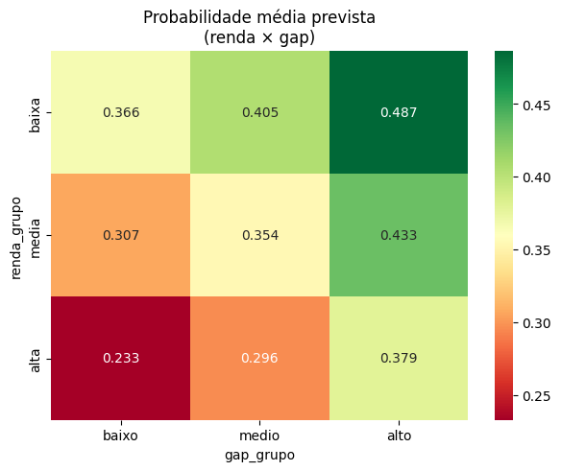
e claor o heatmap final por exemplo q tem gap gurpo baixo com renda gurpo alto o valro 0.233 sendo sobre o GERAL ( o analise 017) e para o de medician o outro heamtap

